I. Khái quát về Kiểm thử phần mềm (Introduction to testing)
Trong bối cảnh phát triển phần mềm hiện đại, nhiệm vụ cốt lõi của một kỹ sư phần mềm không chỉ dừng lại ở việc gõ ra những dòng mã có thể chạy được. Mục tiêu tối thượng là cung cấp các sản phẩm có chất lượng cao, mang lại giá trị kinh doanh thực sự cho khách hàng. Trong kỷ nguyên công nghệ số, khách hàng luôn đặt ra những tiêu chuẩn khắt khe và đòi hỏi sự xuất sắc tuyệt đối.
Khái niệm "chất lượng" (Quality) trong phần mềm được định nghĩa qua hai khía cạnh cốt lõi không thể tách rời:
- Đáp ứng yêu cầu người dùng (Meet user requirements): Phần mềm phải giải quyết đúng bài toán nghiệp vụ mà khách hàng đang gặp phải. Dù kiến trúc có hoàn hảo đến đâu, nếu làm sai chức năng yêu cầu thì phần mềm đó vẫn vô giá trị.
- Không có khiếm khuyết (Free of defects): Phần mềm phải hoạt động ổn định, mượt mà, không xảy ra lỗi (bug) hay sập hệ thống trong quá trình vận hành thực tế.
Để đảm bảo hai tiêu chí này, ngành công nghiệp phần mềm sử dụng hai quá trình song song là Xác minh (Verification) và Thẩm định (Validation). Quá trình này nhằm khẳng định phần mềm đạt được mục tiêu thiết kế mà không có bất kỳ lỗi nào. Mặc dù có nhiều kỹ thuật được áp dụng như Đánh giá mã nguồn chéo (Code reviews) hay Lập trình cặp (Pair programming), phương pháp phổ biến, khách quan và có thể tự động hóa tốt nhất vẫn là Kiểm thử (Testing).
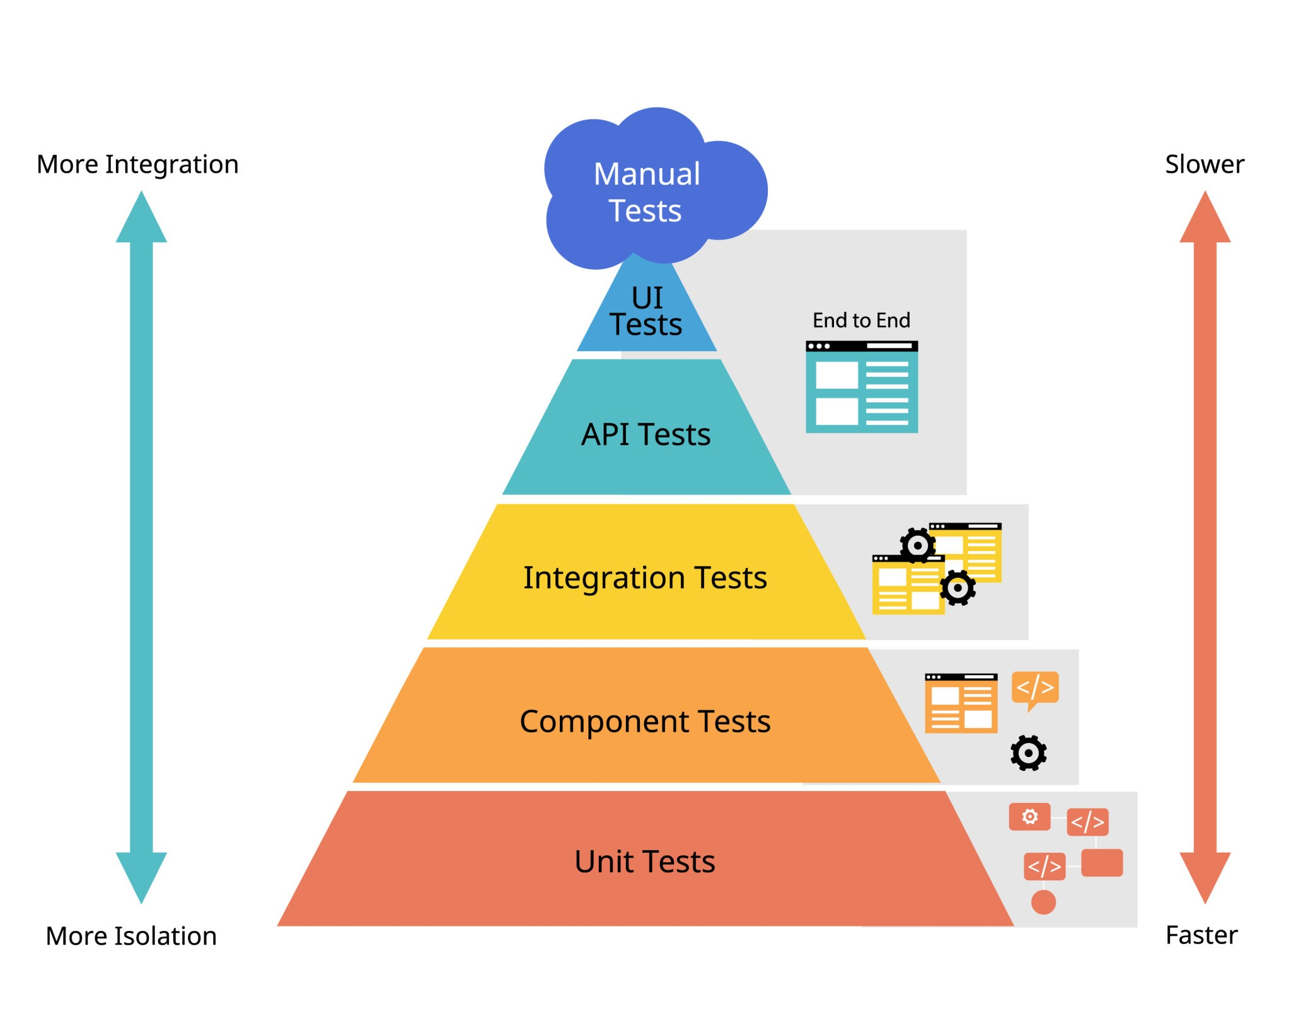
Kim tự tháp kiểm thử phần mềm, cho thấy Unit Tests chiếm số lượng lớn nhất và là nền tảng của mọi hệ thống.

II. Đi sâu vào Kiểm thử Đơn vị (Unit testing)
Mặc dù có rất nhiều cấp độ kiểm thử khác nhau (Kiểm thử tích hợp, Kiểm thử hệ thống, Kiểm thử chấp nhận), chương này tập trung hoàn toàn vào Kiểm thử đơn vị (Unit testing) – phương pháp nền tảng và được sử dụng rộng rãi nhất trong mọi dự án phần mềm.
Kiểm thử đơn vị là quá trình bóc tách các thành phần nhỏ nhất của phần mềm (thường là một hàm - function, hoặc một phương thức - method) ra khỏi hệ thống để kiểm tra xem logic nội tại của nó có hoạt động đúng như mong đợi hay không. Sự cô lập này giúp lập trình viên phát hiện lỗi ngay tại nơi nó sinh ra, thay vì phải tìm kiếm "mò kim đáy bể" trong một hệ thống khổng lồ.
Để làm rõ quy trình này, cuốn sách phân định rạch ròi hai thuật ngữ quan trọng mà bất kỳ lập trình viên nào cũng phải nắm vững:
- Mã thực thi (Implementation code): Là đoạn mã nguồn chính mà chúng ta đang phát triển để chạy các tính năng nghiệp vụ của ứng dụng (Ví dụ: Hàm tính toán tổng doanh thu).
- Mã kiểm thử (Test code): Là các đoạn mã được viết ra chỉ với một mục đích duy nhất: cung cấp dữ liệu đầu vào giả định cho đoạn mã thực thi, chạy nó, và khẳng định (assert) xem kết quả trả về có đúng như lý thuyết hay không.

III. Viết và bảo trì Unit Test với GenAI (Writing and maintaining unit tests with GenAI)
Viết Unit Test là một công việc đầy nghịch lý: Nó cực kỳ quan trọng để bảo vệ hệ thống, nhưng lại tốn quá nhiều thời gian, công sức và thường gây nhàm chán cho lập trình viên. Sự xuất hiện của GenAI (như GitHub Copilot hay ChatGPT) đã tự động hóa và định hình lại toàn bộ quy trình này.

1. Tự động sinh mã kiểm thử (Test Generation)
Thay vì phải tự tay thiết lập các cấu hình rườm rà (boilerplate), lập trình viên giờ đây chỉ cần cung cấp Mã thực thi (Implementation code) cho AI. Bằng cách sử dụng tính năng Chat hoặc các lệnh nội tuyến (như /tests trong Copilot), AI sẽ quét qua toàn bộ logic của hàm, tự động nhận diện các biến số và sinh ra một bộ mã kiểm thử hoàn chỉnh.
Đặc biệt, GenAI rất xuất sắc trong việc phát hiện các Trường hợp biên (Edge cases). Nó có thể tự động viết các kịch bản kiểm tra xem hàm sẽ phản ứng thế nào nếu người dùng truyền vào một mảng rỗng, một giá trị âm, hoặc sai kiểu dữ liệu (null/None) – những trường hợp mà con người rất hay quên.

2. Bảo trì mã kiểm thử (Test Maintenance)
Phần mềm luôn liên tục thay đổi. Khi mã thực thi được tái cấu trúc (Refactor) để tối ưu hơn, hoặc khi logic nghiệp vụ thay đổi, các bài Unit Test cũ sẽ lập tức bị báo lỗi (Broken tests) do không còn khớp với đầu ra mới. Với sự trợ giúp của GenAI, quá trình bảo trì trở nên nhẹ nhàng hơn bao giờ hết. Lập trình viên có thể cung cấp đoạn mã thực thi mới và yêu cầu AI tự động cập nhật lại các bài Test code cho đồng bộ (in sync) với sự thay đổi đó.

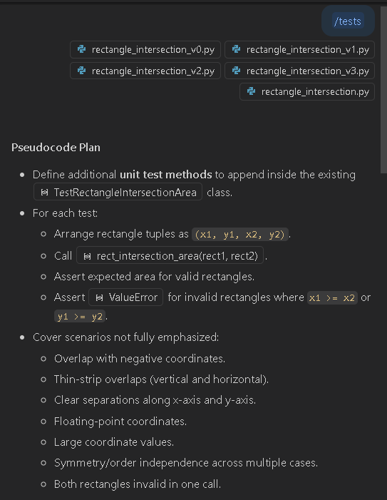
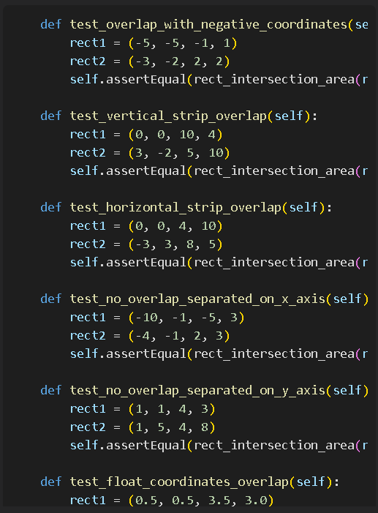

IV. Phát triển Hướng kiểm thử (Test-driven development - TDD)
Test-Driven Development (TDD) là một phương pháp tiếp cận Agile rất phổ biến trong giới phát triển phần mềm, làm đảo ngược hoàn toàn quy trình tư duy lập trình truyền thống.
- Quy trình truyền thống: Lập trình viên viết mã thực thi trước, sau đó mới cặm cụi viết các bài unit test để đảm bảo đoạn mã vừa viết hoạt động đúng.
- Quy trình TDD: Lập trình viên bắt buộc phải viết các kịch bản Unit test TRƯỚC khi tính năng đó tồn tại. Lúc này, bài test chắc chắn sẽ báo lỗi (Fail). Sau đó, họ mới viết một đoạn mã thực thi tối thiểu (minimum code) cốt chỉ để vượt qua (pass) bài test đó, rồi mới tiến hành tối ưu hóa (refactor).
Những chuyên gia ủng hộ phương pháp TDD (Proponents) khẳng định rằng việc áp dụng TDD mang lại chất lượng mã nguồn vượt trội. Nó ép lập trình viên phải suy nghĩ về thiết kế đầu ra trước khi code, từ đó tạo ra một kiến trúc mang tính kế thừa "dễ kiểm thử" (inherently testable design).
Sự can thiệp của GenAI vào TDD: GenAI là một mảnh ghép hoàn hảo cho TDD. Kỹ sư có thể cung cấp tài liệu yêu cầu nghiệp vụ và nhờ AI sinh ra các bài test nghiêm ngặt trước. Hoặc ngược lại, kỹ sư tự viết các bài test khắt khe, sau đó ra lệnh cho AI sinh ra mã thực thi để thỏa mãn (pass) các điều kiện kiểm thử đó.

V. Đánh giá chất lượng Unit Test (Evaluating unit tests)
Việc sở hữu hàng trăm bài unit test do AI sinh ra không tự động biến phần mềm của bạn thành một pháo đài bất khả xâm phạm. Câu hỏi cốt lõi là: "Làm sao để đánh giá chất lượng của các bài test đó?"
Trong thực tế, lập trình viên thường dựa vào số liệu Độ bao phủ mã (Code Coverage) – đo lường xem các bài test đã "chạm" vào bao nhiêu phần trăm mã nguồn thực thi. Tuy nhiên, việc phụ thuộc hoàn toàn vào GenAI có thể tạo ra cảm giác an toàn giả tạo.
Một mô hình AI có thể tạo ra những bài test giúp đạt độ phủ 100%, nhưng bản thân các phép thử nghiệm (assertions) bên trong lại quá lỏng lẻo hoặc vô nghĩa. Do đó, việc đánh giá Unit Test không chỉ nhìn vào số lượng kịch bản được sinh ra, mà phải đánh giá độ chặt chẽ của logic kiểm tra bên trong mỗi kịch bản đó.

VI. Đúc kết thực tiễn (Practical insights)
Phần cuối của chương đưa ra những đúc kết cực kỳ quan trọng dựa trên kinh nghiệm thực chiến khi ứng dụng GenAI vào quy trình kiểm thử phần mềm. Đây là những nguyên tắc mà bất kỳ kỹ sư nào cũng phải ghi nhớ:
- Thiếu độ phủ toàn diện (Lack full coverage) & Rủi ro sai sót: Tác giả nhấn mạnh rằng các bài test do GenAI tạo ra thường không bao phủ được toàn diện mọi ngóc ngách logic của hệ thống, đặc biệt là các nghiệp vụ kinh doanh đặc thù. Đáng chú ý hơn, trong nhiều trường hợp, cả mã kiểm thử (test code) lẫn mã thực thi (implementation code) do AI sinh ra đều có thể bị sai (incorrect). Trí tuệ nhân tạo vẫn bị giới hạn bởi hiện tượng ảo giác (hallucination) và thiếu sự thấu hiểu về bối cảnh kinh doanh thực tế.
- Cơ hội nhìn nhận lại yêu cầu (Review requirements): Khi một bài test bị báo lỗi (failed), nó không hẳn là do lập trình viên viết code tồi. Sự thất bại này có thể đến từ việc bài test được viết sai (flawed test), hoặc mã thực thi bị sai (flawed implementation). Dù nguyên nhân đến từ đâu (từ người hay từ AI), mỗi lần test lỗi đều mang đến một cơ hội quý giá để cả đội ngũ phát triển ngồi lại và xem xét xem họ có đang hiểu sai các tài liệu yêu cầu (requirements) ban đầu hay không.
- Khuyến nghị cốt lõi - Bắt buộc xác minh thủ công: Bài học lớn nhất của chương này là: Dù GenAI có khả năng sinh ra một bộ unit test hoàn chỉnh và mã thực thi chạy thành công ngay trong lần đầu tiên, lập trình viên tuyệt đối không được nhắm mắt tin tưởng. Tác giả khuyến nghị mạnh mẽ việc xác minh thủ công (manual verification). Con người luôn phải là chốt chặn cuối cùng, tự tay kiểm duyệt lại từng dòng test để phát hiện các lỗ hổng logic mà AI đã bỏ sót. Trí tuệ nhân tạo là trợ lý để tăng tốc (Copilot), chứ không phải là người lái chính (Autopilot) thay thế trách nhiệm của kỹ sư phần mềm.

